- 有3个质量均为m的小球，放置在光滑水平面上，其中ab两球静止并用轻杆连接，c球以速度v₀水平运动与b发生碰撞，分析其运动情况
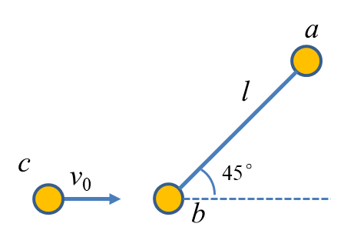

2， 考虑一颗绕太阳以椭圆轨道转动的小行星，太阳质量为M，小行星质量为$m≪M$，已知当两者距离为r时小行星相对太阳的速度为v且垂直于两者的连线，求小行星绕太阳转动一周所需的时间。
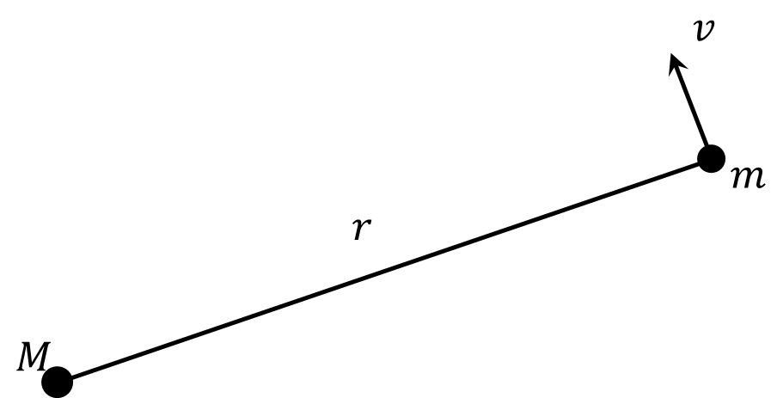

3， 北京冬奥会的成功举办诞生了诸多美好的瞬间，沉寂多年的冰墩墩也终于成为顶流，变得“一墩难求”并霸榜数月。假定有两个冰墩墩在进行滑冰表演，他们在两条相距10 m的平直跑道上以6.5 m/s的速率相向地匀速滑行，并且这两个冰墩墩的体重只有60 kg（花样滑冰的冰墩墩比较苗条）。当他们之间的距离恰好等于10 m时，他们分别同时抓住一根10 m长的绳子的两端。如果将每个冰墩墩都当成质点并且忽略绳子质量。请问：
（1）当他们抓住绳子前后相对于绳子中点的角动量是多少？
（2）每个冰墩墩都在抓住绳子后，用力地向自己一边拉绳子，当他们之间的距离变为5 m时，他们各自的速率是多少？
（3）计算每个冰墩墩在拉绳子减小他们之间距离的过程中所做的功；并且证明这部分功恰好等于他们动能的变化。
（4）如果两个冰墩墩相距恰好5 m时绳子断掉了，此刻绳子的张力多大？

4. 求以下对象的转动惯量
1)二维圆盘（半径 r，面密度ρ），正方形薄板（边长 a，面密度ρ） ，绕它们的垂直表面高对称轴的转动惯量。
2) 三维圆柱（底面半径 r，长 L，体密度ρ），立方体（边长 a，体密度ρ） ，绕它们的垂直底面高对称轴的转动惯量。
3) 三维球（半径 r，体密度ρ），绕它的高对称轴的转动惯量。

5．一质量均匀分布的圆盘，质量为M，半径为 R，放在一粗糙水平面上(圆盘与水平面之间的摩擦系数为P )，圆盘可绕通过其中心O 的竖直固定光滑轴转动。开始时，圆盘静止，一质量为m 的子弹以水平速度v 垂直于圆盘半径打入圆盘边缘并嵌在盘边上，求：
(1)子弹击中圆盘后，盘所获得的角速度；
(2)经过多少时间后，圆盘停止转动。 (圆盘绕通过O 的竖直轴的转动惯量为 1/2MR² ，忽略子弹重力造成的摩擦阻力矩。
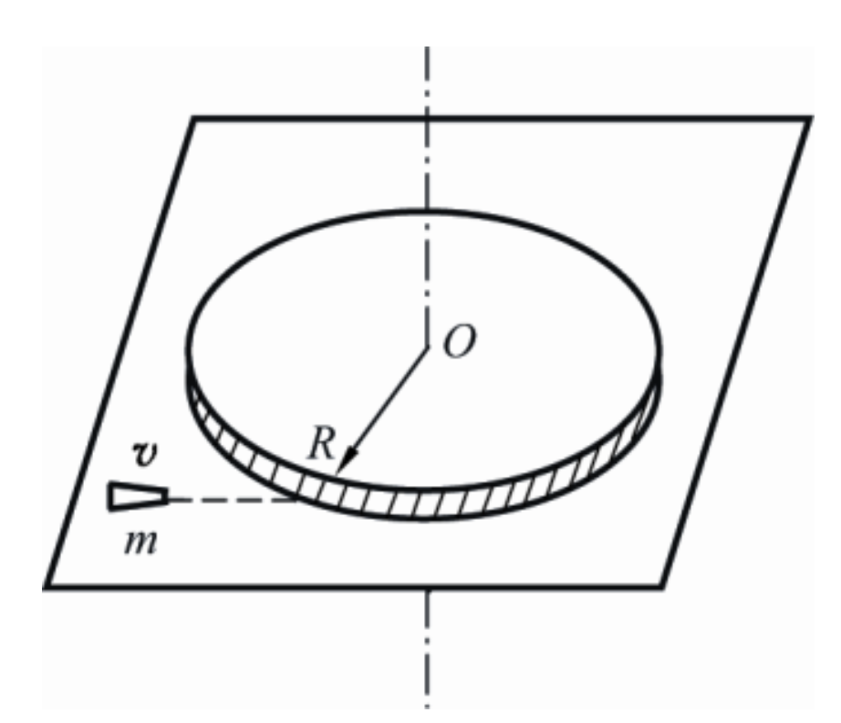
6. 有质量为m半径为R的均质球体， 以及质量m半径为R的薄球壳。假设两者同时从一个长度为 L，与平面倾角为θ的斜面只滚不滑的滚下来，求两者的最终速度以及这两个速度的大小。

7. 如图所示，一根长度为 L，质量为 M 的光滑刚性杆，一端沿着墙面，一端贴着地面从竖直状态滑落，在下落某一时刻设杆与地面成的角度为θ，所有摩擦均可忽略
（1）在杆两端点均不离开墙面或地面的假设下，根据能量守恒求出杆转动的角速度，并建立关于θ的一阶微分方程。
（2） 写出杆的质心在角度为 θ 时的速度，并讨论在什么角度杆靠墙面端与墙面脱离接触。
